|  |  |
| --- | --- |
| SỞ GD&ĐT VĨNH PHÚC **TRƯỜNG THPT TRẦN NGUYÊN HÃN** -------------------- *(Đề thi có ___ trang)* | **KHẢO SÁT HSG 10-11 NĂM HỌC 2023 - 2024 MÔN: ĐỊA LÍ 10** *Thời gian làm bài: 90 phút (không kể thời gian phát đề)* |

|  |  |  |  |  |
| --- | --- | --- | --- | --- |
| Họ và tên: ............................................................................ | | | Số báo danh: ....... | **Mã đề 000** |

**Câu 1.** Môn địa lí có liên quan đến nhiều ngành nghề khác nhau trong xã hội là do

**A.** địa lí môn học độc lập.

**B.** vai trò quan trọng của môn địa lí.

**C.** môn địa líra đời từ rất sớm.

**D.** nội dung môn địa límang tính tổng hợp.

**Câu 2.** GPS có thể xác định vị trí của bất kì đối tượng nào trên bề mặt Trái Đất chủ yếu là nhờ

**A.** phần mềm, ứng dụng. **B.** hệ thống vệ tinh.

**C.** mạng internet. **D.** thiết bị điện tử.

**Câu 3.** Ý nghĩa của phương pháp chấm điểm là thể hiện được

**A.** số lượng và hướng di chuyển đối tượng.

**B.** khối lượng và tốc độ của các đối tượng.

**C.** số lượng và khối lượng của đối tượng.

**D.** tốc độ và hướng di chuyển của đối tượng

**Câu 4.** Câu tục ngữ *“Đêm tháng năm chưa nằm đã sáng. Ngày tháng mười chưa cười đã tối”* chỉ ra hệ quả địa lí nào sau đây của Trái Đất?

**A.** Ngày, đêm dài ngắn theo vĩ độ. **B.** Ngày, đêm dài ngắn theo mùa.

**C.** Các mùa trong năm. **D.** Sự luân phiên ngày, đêm.

**Câu 5.** Nội dung nào sau đây **không** đúng với thuyết kiến tạo mảng?

**A.** Các mảng kiến tạo trôi nổi và di chuyển với tốc độ chậm.

**B.** Các mảng kiến tạo gồm cả phần lục địa và đại dương.

**C.** Các mảng kiến tạo tác động lẫn nhau, tách xa nhau hoặc xô vào nhau.

**D.** Các mảng kiến tạo dịch chuyển trên lớp vật chất quánh dẻo của lớp Manti trên.

**Câu 6.** Khác nhau cơ bản giữa vỏ lục địa và vỏ đại dương là

**A.** vỏ lục địa mỏng hơn, có đủ 3 tầng trầm tích, macma, granit

**B.** vỏ lục địa dày hơn, có đủ 3 tầng gồm trầm tích, badan, granit

**C.** vỏ đại dương dày hơn, có đủ 3 tầng gồm trầm tích, badan, granit

**D.** vỏ đại dương mỏng hơn, không có tầng trầm tích.

**Câu 7.** Trên Trái Đất có ngày và đêm luân phiên là nhờ vào

**A.** Trái Đất được Mặt Trời chiếu sáng và luôn tự quay xung quanh Mặt Trời.

**B.** Trái Đất hình khối cầu, tự quay quanh trục và được Mặt Trời chiếu sáng.

**C.** Trái Đất hình khối cầu, quay quanh Mặt Trời và được Mặt Trời chiếu sáng.

**D.** Trái Đất được chiếu sáng toàn bộ và có hình khối cầu tự quay quanh trục.

**Câu 8.** Do Trái Đất hình cầu và tự quay quanh trục từ Tây sang Đông nên trong cùng một thời điểm

**A.** người ở vĩ tuyến khác nhau sẽ nhìn thấy Mặt Trời ở độ cao khác nhau.

**B.** người ở kinh tuyến khác nhau sẽ nhìn thấy Mặt Trời ở độ cao khác nhau.

**C.** người ở kinh tuyến khác nhau sẽ nhìn thấy Mặt Trời ở độ cao như nhau

**D.** mọi nơi trên Trái Đất sẽ thấy vị trí của Mặt Trời trên bầu trời giống nhau.

**Câu 9.** Đá trầm tích có

**A.** các tinh thể thô hoặc mịn nằm xen kẽ nhau.

**B.** nhiều tinh thể to nhỏ với màu sắc khác nhau.

**C.** các lớp đá nằm song song, xen kẽ với nhau.

**D.** các tinh thể lóng lánh với cấu trúc không rõ.

**Câu 10.** Ở miền khí hậu lạnh, phong hoá lí học xảy ra mạnh do

**A.** nước trong các vết nứt của đá khi đóng băng sẽ tăng thể tích làm vỡ khối đá.

**B.** khí hậu lạnh giúp cho nước dễ thâm nhập vào đá và phá hủy đá.

**C.** khối đá bị lạnh sẽ giòn hơn và dễ vỡ hơn.

**D.** nước đóng băng sẽ nặng hơn, đè lên các khối đá làm vỡ khối đá.

**Câu 11.** Trong các nhận định sau có bao nhiêu nhận định đúng?

a) Các quá trình trình ngoại lực diễn ra tuần tự theo quy trình phong hóa – bóc mòn – vận chuyển – bồi tụ.

b) Phong hóa lí học là quá trình làm đá và khoáng vật thay đổi về kích thước, thành phần và tính chất.

c) Phong hóa hóa học diễn ra mạnh nhất ở những vùng núi đá vôi trong điều kiện khí hậu nóng ẩm.

d) Trên Trái Đất, lớp vỏ phong hóa dày nhất ở vùng khí hậu nhiệt đới ẩm.

**A.** 3. **B.** 2. **C.** 1. **D.** 4.

**Câu 12.** Biết tổng diện tích rừng của Việt Nam là 139.109 km2, tỉ lệ che phủ rừng là 42,0% (năm 2023). Hãy cho biết diện tích tự nhiên của nước ta là bao nhiêu km2?

**A.** 231.212. **B.** 331.222. **C.** 312.212. **D.** 331.212.

**Câu 13.** Ở vĩ tuyến 66033’ Bắc và Nam, ngày 22 tháng 6 và ngày 22 tháng 12 có ngày hoặc đêm dài

**A.** 24 giờ. **B.** 12 giờ. **C.** 6 tháng. **D.** 15 giờ.

**Câu 14.** Biểu hiện nào sau đây là do tác động của ngoại lực tạo nên?

**A.** Lục địa được nâng lên hay hạ xuống.

**B.** Các lớp đất đá bị uốn nếp hay đứt gãy.

**C.** Đá nứt vỡ do nhiệt độ thay đổi đột ngột.

**D.** Sinh ra hiện tượng động đất, núi lửa.

**Câu 15.** Hiện tượng đứt gãy **không** phải là nguyên nhân hình thành dạng địa hình nào sau đây?

**A.** Thung lũng. **B.** Dãy núi. **C.** Nếp uốn. **D.** Hẻm vực.

**Câu 16.** Nguyên nhân nào dẫn đến hình thành Biển Đỏ và các hồ ở khu vực phía đông lục địa Phi?

**A.** Vận động nâng lên. **B.** Khúc uốn của sông.

**C.** Vùng trũng của địa hình. **D.** Các vận động đứt gãy, tách giãn.

**Câu 17.** Nhận định nào sau đây **không** đúng về quá trình phong hóa lí học?

**A.** Chủ yếu do sự thay đổi đột ngột của nhiệt độ, sự đóng băng của nước.

**B.** Làm đá bị rạn nứt, vỡ thành những khối vụn kích thước khác nhau.

**C.** Đá và khoáng vật bị phá hủy, hình thành địa hình cac-xtơ ở nơi đá dễ hòa tan.

**D.** Xảy ra mạnh nhất ở vùng khí hậu hoang mạc, bán hoang mạc, khí hậu băng giá.

**Câu 18.** Nguyên nhân chính làm cho nhiệt độ trung bình năm giảm dần từ xích đạo về hai cực là gì?

**A.** Càng về cực không khí càng loãng.

**B.** Càng về cực góc nhập xạ giảm.

**C.** Càng về cực thời gian chiếu sáng giảm.

**D.** Càng về cực áp suất không khí giảm.

**Câu 19.** Các tầng cấu tạo của khí quyển theo thứ tự bao gồm

**A.** tầng giữa, tầng nhiệt, tầng ngoài cùng, tầng đối lưu, tầng bình lưu.

**B.** tầng đối lưu, tầng bình lưu, tầng giữa, tầng nhiệt, tầng ngoài cùng.

**C.** tầng nhiệt, tầng ngoài cùng, tầng đối lưu, tầng bình lưu, tầng giữa.

**D.** tầng bình lưu, tầng giữa, tầng nhiệt, tầng ngoài cùng, tầng đối lưu.

**Câu 20.** Tại sao lượng mưa lại tương đối ít ở hai vùng chí tuyến Bắc - Nam?

**A.** Chịu sự hoạt động quanh năm của gió tín phong, diện tích lục địa lớn.

**B.** Chịu sự hoạt động quanh năm của gió tây ôn đới, núi cao chắn ở rìa lục địa.

**C.** Chịu sự hoạt động quanh năm của gió mùa, đa số diện tích nằm sâu trong lục địa.

**D.** Chịu sự hoạt động quanh năm của gió đông cực, đa số có dòng biển lạnh chảy qua.

**Câu 21.** Gió mùa là loại gió thổi theo mùa với đặc tính như thế nào?

**A.** Mùa hạ gió mát mẻ, mùa đông gió ấm áp.

**B.** Mùa hạ gió ẩm, mùa đông gió khô.

**C.** Mùa hạ gió nóng khô, mùa đông gió lạnh ẩm.

**D.** Mùa hạ gió nóng bức, mùa đông gió lạnh ẩm.

**Câu 22.** Ở đỉnh núi (độ cao 2500m), nhiệt độ của không khí trong gió là 130C. Với tính chất gió khô xuống núi, khi xuống đến độ cao 300m, nhiệt độ không khí trong gió sẽ là

**A.** 330C. **B.** 310C. **C.** 370C. **D.** 350C.

**Câu 23.** Frông khí quyển là

**A.** bề mặt ngăn cách giữa hai khối khí di chuyển ngược chiều nhau.

**B.** bề mặt ngăn cách giữa hai khối khí khác biệt nhau về tính chất hóa học.

**C.** bề mặt ngăn cách giữa hai khối khí khác biệt nhau về tính chất vật lý.

**D.** bề mặt ngăn cách giữa một khối khí với mặt đất nơi khối khí đó hình thành.

**Câu 24.** Có bao nhiêu ý sau đây **không** đúng?

1) Trong năm, trên lục địa vào mùa hạ hình thành áp cao, mùa đông có áp thấp

2)Tỉ trọng của không khí có hơi nước nhẹ hơn tỉ trọng của không khí khô.

3) Sinh quyển có ảnh hưởng đến sự phát triển các quyển khác.

4) Dòng biển nóng và lạnh phân bố đối xứng nhau qua bờ các đại dương.

5) Vật liệu cấu tạo nên vỏ Trái Đất là đá và khoáng vật trong đó có 95% là đá trầm tích.

**A.** 1. **B.** 2. **C.** 3. **D.** 4.

**Câu 25.** Hồ có nguồn gốc nội sinh gồm

**A.** hồ kiến tạo, hồ băng hà. **B.** hồ núi lửa, hồ băng hà.

**C.** hồ kiến tạo, hồ bồi tụ do sông. **D.** hồ kiến tạo, hồ núi lửa.

**Câu 26.** Tính chất của nước ngầm rất khác nhau do phụ thuộc vào

**A.** Đặc điểm địa hình. **B.** Mức độ bốc hơi

**C.** Đặc điểm đất, đá. **D.** Lớp phủ thực vật.

**Câu 27.** Sông nào sau đây có lượng nước nhiều quanh năm?

**A.** A-ma-don. **B.** Nin. **C.** Mê Công. **D.** Von-ga.

**Câu 28.** Nhận định nào sau đây **không** đúng?

**A.** Thực vật làm tăng quá trình bốc hơi và giảm khả năng thấm của nước.

**B.** Mực nước ngầm luôn thay đổi phụ thuộc vào nguồn cung cấp nước.

**C.** Nước ngầm cung cấp nước cho sinh hoạt và sản xuất.

**D.** Nước ngầm góp phần ổn định dòng chảy và chống sụt lún.

**Câu 29.** Phát biểu nào sau đây đúng về sự thay đổi nhiệt độ nước biển?

**A.** Vùng cực có nhiệt độ cao hơn vùng ôn đới.

**B.** Sâu xuống 3000m, nhiệt độ giảm mạnh.

**C.** Nhiệt độ tăng dần theo độ sâu.

**D.** Mùa hạ có nhiệt độ cao hơn mùa đông.

**Câu 30.** Phát biểu nào sau đây **không** đúng với dao động của thuỷ triều?

**A.** Là dao động của các khối nước biển và đại dương.

**B.** Bất kì biển và đại dương nào trên Trái Đất đều có.

**C.** Dao động thuỷ triều lớn nhất vào ngày không trăng.

**D.** Dao động thuỷ triều nhỏ nhất vào ngày trăng tròn.

**Câu 31.** Nhận định nào sau đây **không** đúng?

**A.** Nước sông chảy nhanh hay chậm phụ thuộc vào chiều rộng lòng sông.

**B.** Nước sông chảy nhanh hay chậm phụ thuộc vào độ dốc lòng sông.

**C.** Nước sông chảy nhanh hay chậm phụ thuộc vào lưu lượng nước.

**D.** Nước sông chảy nhanh hay chậm phụ thuộc vào hướng chảy của sông.

**Câu 32.** Việc phá rừng phòng hộ ở thượng nguồn sông, sẽ dẫn tới hậu quả là

**A.** mực nước sông quanh năm cao, sông chảy xiết.

**B.** sông sẽ không còn nước, quanh co uốn khúc.

**C.** mùa lũ nước sông dâng cao đột ngột, mùa cạn cạn kiệt.

**D.** mực nước sông quanh năm thấp, sông chảy chậm chạp.

**Câu 33.** Nước ngầm trên lục địa phân bố không đều chủ yếu là do tác động của các nhân tố?

**A.** Nhiệt độ và bốc hơi khác nhau; địa hình bề mặt; cấu tạo của đất đá.

**B.** Nước mưa, nước băng, tuyết tan; lượng bốc hơi nhiều hay ít; địa hình.

**C.** Nguồn cung cấp nước; địa hình; cấu tạo của đất đá; lớp phủ thực vật.

**D.** Lớp phủ thực vật khác nhau; mặt đất bằng phẳng nên nước thấm nhiều.

**Câu 34.** Nhân tố vừa ảnh hưởng trực tiếp, vừa gián tiếp đến sự hình thành đất là

**A.** đá mẹ. **B.** khí hậu. **C.** sinh vật. **D.** địa hình.

**Câu 35.** Điều kiện nhiệt, ẩm và nước ở các vùng nào là những môi trường thuận lợi để sinh vật phát triển?

**A.** Nhiệt đới ẩm, cận nhiệt lục địa, ôn đới lạnh, hoang mạc.

**B.** Xích đạo, nhiệt đới ẩm, cận nhiệt lục địa, ôn đới hải dương.

**C.** Xích đạo,nhiệt đới gió mùa, cận nhiệt ẩm, ôn đới lục địa.

**D.** Xích đạo, nhiệt đới gió mùa, cận nhiệt gió mùa, ôn đới hải dương.

**Câu 36.** Phát biểu nào sau đây **không** đúng với các quy luật địa lí chung của Trái Đất?

**A.** Các quy luật địa đới và phi địa đới diễn ra đồng thời với nhau.

**B.** Các quy luật địa đới và phi địa đới có tác động lẫn nhau.

**C.** Mỗi quy luật sẽ chi phối thiên nhiên nhiều hơn trong từng trường hợp cụ thể.

**D.** Các quy luật chi phối mạnh tất cả các hướng phát triển tự nhiên.

**Câu 37.** Các loại gió nào dưới đây biểu hiện cho quy luật địa đới ?

**A.** Gió mậu dịch, gió mùa, gió tây ôn đới .

**B.** Gió mùa, gió tây ôn đới, gió fơn.

**C.** Gió mậu dịch, gió đông cực, gió fơn.

**D.** Gió mậu dịch, gió tây ôn đới, gió đông cực.

**Câu 38.** Biểu hiện nào sau đây **không** đúng với quy luật thống nhất và hoàn chỉnh  của lớp vỏ địa lí?

**A.** Khi thảm thực vật rừng bị phá hủy nhiều làm cho đất bị xói mòn nhiều hơn.

**B.** Càng lên vĩ độ cao, góc chiếu càng nhỏ, bức xạ Mặt Trời nhận được càng ít.

**C.** Chế độ dòng chảy thay đổi khi khí hậu chuyển từ khô hạn sang ẩm ướt.

**D.** Lượng mưa tăng làm tăng tốc độ dòng chảy sông ngòi và lượng phù sa.

**Câu 39.** Ý kiến nào sau đây **không** đúng?

**A.** Nơi có nhiệt ẩm cao, quá trình hình thành đất diễn ra chậm hơn.

**B.** Nhiệt độ, lượng mưa và các chất khí phá hủy đá gốc thành các sản phẩm phong hóa.

**C.** Các đới khí hậu khác nhau có sự sinh trưởng và phát triển của sinh vật khác nhau.

**D.** Nơi nhiệt ẩm không thuận lợi, lớp vỏ phong hóa mỏng.

**Câu 40.** Ở vùng núi cao, nhiệt độ thấp nên

**A.** quá trình phá hủy đá xảy ra nhanh, lớp đất phủ dày.

**B.** quá trình phá hủy đá xảy ra chậm, làm cho quá trình hình thành đất yếu.

**C.** quá trình phá hủy đá không diễn ra được, không có lớp đất phủ lên bề mặt.

**D.** đá bị phá hủy rất nhanh, lớp đất phủ trên bề mặt rất dày.

**Câu 41.** Nhận định nào sau đây **không**đúng về đặc điểm của sinh quyển?

**A.** Sinh vật phân bố không đều trong toàn bộ chiều dày của sinh quyển.

**B.** Giới hạn của sinh quyển bao gồm toàn bộ thuỷ quyển và khí quyển.

**C.** Chiều dày của sinh quyển tuỳ thuộc vào giới hạn phân bố của sinh vật.

**D.** Sinh vật tập trung vào nơi có thực vật mọc, dày khoảng vài chục mét.

**Câu 42.** Biểu hiện nào dưới đây là biểu hiện về sự tác động của sinh quyển tới thủy quyển?

**A.** Diện tích rừng giảm làm mất nơi cư trú của nhiều loài động vật.

**B.** Vùng ôn đới, vào mùa xuân băng tuyết tan cung cấp nước cho sông ngòi.

**C.** Lá cây phân hủy cung cấp chất hữu cơ cho đất trồng.

**D.** Rừng cây có vai trò giữ nguồn nước ngầm, hạn chế tình trạng khô hạn.

**Câu 43.** Nhân tố quyết định đến hướng phát triển của đô thị trong tương lai là

**A.** vị trí địa lí, điều kiện tự nhiên. **B.** lối sống, mức thu nhập.

**C.** sự phát triển kinh tế. **D.** chính sách phát triển đô thị

**Câu 44.** Cơ cấu dân số theo giới ảnh hưởng đến

**A.** tình hình phân bố sản xuất. **B.** sự phát triển kinh tế.

**C.** nguồn lao động của quốc gia. **D.** trình độ lao động

**Câu 45.** Dân cư nước ta phân bố thưa thớt ở miền núi gây khó khăn chủ yếu cho việc

**A.** mở rộng thị trường và phát triển dịch vụ.

**B.** thu hút đầu tư, xây dựng khu công nghiệp.

**C.** thực hiện chuyển cư, đẩy mạnh đô thị hóa.

**D.** khai thác các tài nguyên, phát triển kinh tế.

**Câu 46.** Năm 2023, quy mô dân số nước ta là 100.300 nghìn người, trong đó dân số nam là 49.881 nghìn người. Tỉ số giới tính của dân số nước ta năm 2023 là bao nhiêu?

**A.** 50,3%. **B.** 98,9%. **C.** 101,1%. **D.** 49,7%.

**Câu 47.** Để cải thiện đáng kể điều kiện sống và môi trường ở các đô thị cần phải

**A.** quy hoạch hoàn chỉnh và đồng bộ đô thị.

**B.** phát triển kinh tế với kết cấu hạ tầng đô thị.

**C.** đảm bảo quy mô dân số, lao động đô thị.

**D.** chú ý việc hình thành các đô thị quy mô lớn.

**Câu 48.** Yếu tố nào sau đây có ảnh hưởng quyết định đến tỉ suất sinh của một quốc gia?

**A.** Tâm lí xã hội. **B.** Phong tục tập quán.

**C.** Chính sách dân số. **D.** Tự nhiên - sinh học.

**Câu 49.** Yếu tố tự nhiên tác động tới

**A.** tốc độ đô thị hoá. **B.** lối sống của dân đô thị.

**C.** cơ cấu lao động. **D.** chức năng và bản sắc đô thị.

**Câu 50.** Trong các căn cứ sau đây căn cứ nào để phân loại nguồn lực?

**A.** Vai trò và thuộc tính. **B.** Nguồn gốc và phạm vi lãnh thổ.

**C.** Mức độ ảnh hưởng. **D.** Thời gian và công dụng

**Câu 51.** Quốc gia A không nhận được nguồn vốn đầu tư từ nước ngoài nhưng quốc gia này có đông đảo người đi xuất khẩu lao động ở nước ngoài. Vậy:

**A.** GDP của nước A bằng với GNI. **B.** GNI của nước A lớn hơn GDP.

**C.** GDP của nước A bằng không. **D.** GNI của nước A nhỏ hơn GDP

**Câu 52.** Nguồn lực quan trọng nhất đối với quá trình sản xuất là?

**A.** Chính sách. **B.** Tiến bộ khoa học kĩ thuật.

**C.** Nguồn lao động. **D.** Vốn đầu tư.

**Câu 53.** Nguồn lực quan trọng nhất ảnh hưởng đến tăng hiệu quả sử dụng vốn là

**A.** chính sách toàn cầu hoá. **B.** dân cư và lao động.

**C.** khoa học kĩ thuật và công nghệ. **D.** thị trường.

**Câu 54.** Tổng thu nhập từ sản phẩm vật chất và dịch vụ cuối cùng do công dân một nước tạo ra trong khoảng thời gian nhất định (thường là một năm), không phân biệt họ cư trú ở lãnh thổ nào, gọi là

**A.** tổng thu nhập quốc gia. **B.** tổng sản phẩm trong nước.

**C.** tổng giá trị các loại hàng hoá. **D.** tổng thu nhập bình quân đầu người.

**Câu 55.** Tư liệu sản xuất chủ yếu của nông nghiệp, lâm nghiệp, thuỷ sản là

**A.** khí hậu và cây, con. **B.** đất trồng và mặt nước.

**C.** phân bón và đất trồng. **D.** mặt nước và cây, con.

**Câu 56.** Nhân tố nào sau đây ảnh hưởng chủ yếu tới việc sử dụng hiệu quả tài nguyên đất, nước trong sản xuất nông nghiệp, lâm nghiệp, thuỷ sản?

**A.** Khoa học - công nghệ. **B.** Cơ sở hạ tầng, vật chất kĩ thuật.

**C.** Chính sách phát triển nông nghiệp. **D.** Vốn đầu tư và thị trường.

**Câu 57.** Nhận định nào sau đây đúng với đặc điểm sinh thái của cây lúa gạo?

**A.** Ưa khí hậu ấm, khô cần nhiệt độ thấp đầu thời kì sinh trưởng.

**B.** Ưa khí hậu nóng ẩm, chân ruộng ngập nước.

**C.** Ưa khí hậu nóng, đất ẩm, dễ thoát nước.

**D.** Ưa khí hậu ẩm, cần nhiệt độ thấp đầu thời kì sinh trưởng

**Câu 58.** Để khắc phục tính mùa vụ trong sản xuất nông nghiệp cần phải?

**A.** Tập trung vào một số cây trồng, vật nuôi.

**B.** Xây dựng cơ cấu nông nghiệp hợp lí, đa dạng hóa sản xuất.

**C.** Tập trung vào những cây trồng có khả năng chịu hạn tốt.

**D.** Thay thế các cây ngắn ngày bằng các cây dài ngày

**Câu 59.** Để đẩy mạnh thâm canh trong sản xuất nông nghiệp cần phải?

**A.** Nâng cao hệ số sử dụng đất.

**B.** Áp dụng các biện pháp tăng năng suất.

**C.** Đảm bảo nguồn nước trên mặt cho đất.

**D.** Tăng cường bón phân hóa học cho đất

**Câu 60.** Sản xuất nông nghiệp phụ thuộc vào điều kiện tự nhiên chủ yếu do

**A.** sản xuất phân tán trong không gian rộng.

**B.** đối tượng sản xuất là cây trồng, vật nuôi.

**C.** trình độ canh tác của dân cư còn lạc hậu.

**D.** đất là tư liệu sản xuất không thể thay thế

**Câu 61.** Đặc điểm của hình thức tổ chức lãnh thổ nông nghiệp trang trại là

**A.** gồm các địa phương tương tự nhau về điều kiện sinh thái.

**B.** chủ yếu là sản xuất hàng hóa, quy mô sản xuất tương đối lớn.

**C.** có mối liên kết giữa các nông hộ với cơ sở chế biến.

**D.** sản xuất nhằm thỏa mãn nhu cầu tiêu dùng của gia đình

**Câu 62.** Vai trò của ngành thủy sản **không** phải là

**A.** nguyên liệu cho công nghiệp chế biến.

**B.** cung cấp nguồn thực phẩm cho con người.

**C.** tạo ra các mặt hàng xuất khẩu có giá trị.

**D.** cơ sở để đa dạng hóa sản xuất nông nghiệp.

**Câu 63.** Năng suất lao động nông nghiệp ngày càng tăng chủ yếu do

**A.** tăng cường cơ giới hóa và hiện đại hóa tư liệu sản xuất.

**B.** tăng cường cơ giới hóa và đa dạng hóa ngành sản xuất.

**C.** có nhiều kinh nghiệm và truyền thống sản xuất lâu đời.

**D.** đa dạng hoạt động sản xuất và lao động làm việc cần cù.

**Câu 64.** Nguyên nhân chủ yếu làm cho ngành chăn nuôi ở các nước đang phát triển hiện nay phát triển mạnh?

**A.** Điều kiện thời tiết thuận lợi, nhu cầu của thị trường ngày càng tăng nhanh.

**B.** Cơ sở thức ăn cho chăn nuôi được đảm bảo, nhu cầu của thị trường tăng nhanh.

**C.** Cơ sở thức ăn cho chăn nuôi được đảm bảo, dịch vụ thú y có nhiều tiến bộ.

**D.** Dịch vụ thú y có nhiều tiến bộ, ngành công nghiệp chế biến được phát triển.

**Câu 65.** Nhận định nào sau đây là **không** đúng về ngành thuỷ sản trên thế giới?

**A.** Sản lượng thuỷ sản khai thác chiếm ưu thế hơn sản lượng thuỷ sản nuôi trồng.

**B.** Châu Á là châu lục nuôi trồng thuỷ sản nhiều nhất.

**C.** Thuỷ sản bao gồm các loài nước ngọt, nước lợ, nước mặn.

**D.** Ngày càng áp dụng khoa học – công nghệ trong sản xuất.

**Câu 66.** Công nghiệp thực phẩm phân bố rộng khắp trên thế giới **không** phải vì

**A.** nguồn nguyên liệu phong phú khắp nơi.

**B.** nguồn lao động dồi dào ở khắp các nước.

**C.** thị trường tiêu thụ sản phẩm rộng lớn.

**D.** hàng hoá có khả năng xuất khẩu rộng rãi.

**Câu 67.** Tác động tiêu cực chủ yếu của công nghiệp đối với môi trường là

**A.** nước thải công nghiệp chưa xử lí chứa hóa chất gây ô nhiễm nguồn nước.

**B.** khí thải từ các cơ sở công nghiệp gây ô nhiễm môi trường không khí.

**C.** cạn kiệt tài nguyên, ô nhiễm môi trường, biến đổi cảnh quan tự nhiên.

**D.** biến đổi cảnh quan tự nhiên, ô nhiễm nặng môi trường không khí.

**Câu 68.** Tác động to lớn của tiến bộ khoa học - kĩ thuật đối với phát triển công nghiệp là

**A.** gây ra ô nhiễm môi trường nghiêm trọng.

**B.** cung cấp lực lượng lao động có trình độ.

**C.** xóa bỏ việc khai thác nguồn tài nguyên.

**D.** làm thay đổi quy luật phân bố sản xuất.

**Câu 69.** Cho bảng số liệu:

DIỆN TÍCH LÚA PHÂN THEO VÙNG CỦA NƯỚC TA, GIAI ĐOẠN 2015 - 2021

*(Đơn vị: Nghìn ha)*

|  |  |  |  |  |
| --- | --- | --- | --- | --- |
| **Năm** | **2015** | **2019** | **2020** | **2021** |
| **CẢ NƯỚC** | **7828** | **7469,9** | **7278,9** | **7238,9** |
| Đồng bằng sông Hồng | 1110,9 | 1012,3 | 983,4 | 970,3 |
| Trung du và miền núi Bắc Bộ | 684,3 | 669 | 665,2 | 662,2 |
| Bắc Trung Bộ và Duyên hải Nam Trung Bộ | 1220,5 | 1208,2 | 1157,7 | 1198,7 |
| Tây Nguyên | 237,5 | 243,7 | 246,9 | 250,2 |
| Đông Nam Bộ | 273,3 | 267,4 | 262 | 258,9 |
| Đồng bằng sông Cửu Long | 4301,5 | 4069,3 | 3963,7 | 3898,6 |

*(Nguồn: Niên giám thống kê Việt Nam 2022, https://www.gso.gov.vn)*

Theo bảng số liệu, để thể hiện cơ cấu diện tích lúa phân theo vùng của nước ta giai đoạn 2015 - 2021, các dạng biểu đồ nào sau đây là thích hợp?

**A.** Miền, tròn, cột. **B.** Cột, đường, miền.

**C.** Tròn, đường, kết hợp. **D.** Kết hợp, cột, miền.

**Câu 70.** Cho bảng số liệu:

SỐ LƯỢNG BÒ VÀ SẢN LƯỢNG THỊT BÒ NƯỚC TA, GIAI ĐOẠN 2015 - 2021

|  |  |  |  |  |  |
| --- | --- | --- | --- | --- | --- |
| **Năm** | **2015** | **2017** | **2019** | **2020** | **2021** |
| Số lượng bò *(nghìn con)* | 5749,9 | 6285,3 | 6278 | 6325,5 | 6365,3 |
| Sản lượng thịt bò *(nghìn tấn)* | 346,2 | 394,1 | 430,7 | 441,5 | 466,4 |

*(Nguồn: Niên giám thống kê Việt Nam 2022, https://www.gso.gov.vn)*

Theo bảng số liệu, để thể hiện sự thay đổi số lượng bò và sản lượng thịt bò của nước ta giai đoạn 2015 - 2021, các dạng biểu đồ nào sau đây là thích hợp?

**A.** Cột, miền, tròn. **B.** Đường, cột, kết hợp.

**C.** Tròn, kết hợp, cột. **D.** Miền, đường, cột.

**Câu 71.** Cho bảng số liệu:

SẢN LƯỢNG XI MĂNG VÀ SẮT, THÉP CỦA NƯỚC TA, GIAI ĐOẠN 2017 - 2021

*(Đơn vị: Triệu tấn)*

|  |  |  |  |  |
| --- | --- | --- | --- | --- |
| **Năm** | **2017** | **2019** | **2020** | **2021** |
| Xi măng | 81,5 | 105,5 | 112,3 | 114,7 |
| Sắt, thép | 7,7 | 18,3 | 23,9 | 26,2 |

*(Nguồn: Niên giám thống kê Việt Nam 2021, NXB Thống kê, 2022)*

Theo bảng số liệu, nhận xét nào sau đây đúng về sự thay đổi sản lượng xi măng và sắt, thép giai đoạn 2017 - 2021?

**A.** Xi măng tăng gấp 2 lần sắt, thép. **B.** Sắt, thép tăng chậm hơn xi măng.

**C.** Xi măng tăng ít hơn sắt, thép. **D.** Sắt, thép tăng nhanh hơn xi măng.

**Câu 72.** Cho bảng số liệu:

DIỆN TÍCH VÀ DÂN SỐ CỦA MỘT SỐ QUỐC GIA ĐÔNG NAM Á NĂM 2021

|  |  |  |  |  |
| --- | --- | --- | --- | --- |
| **Quốc gia** | **Lào** | **Mi-an-ma** | **Thái Lan** | **Việt Nam** |
| Diện tích *(nghìn km2)* | 230,8 | 652,8 | 510,9 | 331,3 |
| Dân số *(nghìn người)* | 7 337,8 | 55 295,0 | 65 213,0 | 98 506,2 |

*(Nguồn: Niên giám thống kê ASEAN 2022, https://www.aseanstats.org)*

Theo bảng số liệu, nhận xét nào sau đây đúng khi so sánh mật độ dân số của một số quốc gia?

**A.** Việt Nam cao hơn Thái Lan. **B.** Mi-an-ma thấp hơn Lào.

**C.** Lào cao hơn Việt Nam. **D.** Thái Lan thấp hơn Mi-an-ma.

**Câu 73.** Cho bảng số liệu:

TỔNG SẢN PHẨM TRONG NƯỚC THEO GIÁ THỰC TẾ PHÂN THEO KHU VỰC KINH TẾ

NƯỚC TA, GIAI ĐOẠN 2012 - 2021 *(Đơn vị: Nghìn tỷ đồng)*

|  |  |  |  |  |
| --- | --- | --- | --- | --- |
| **Năm**  **Khu vực** | **2012** | **2015** | **2020** | **2021** |
| **Tổng số** | **4073,8** | **5191,3** | **8044,4** | **8479,7** |
| Nông, lâm nghiệp và thủy sản | 659,9 | 751,4 | 1018 | 1065,1 |
| Công nghiệp và xây dựng | 1460,9 | 1778,9 | 2955,8 | 3177,9 |
| Dịch vụ | 1593,6 | 2190,4 | 3365,1 | 3494,3 |
| Thuế sản phẩm trừ trợ cấp sản phẩm | 359,4 | 470,6 | 705,5 | 742,4 |

*(Nguồn: Niên giám thống kê Việt Nam 2021, NXB Thống kê, 2022)*

Theo bảng số liệu, nhận xét nào sau đây đúng về tổng sản phẩm trong nước theo giá thực tế phân theo khu vực kinh tế nước ta, năm 2021 so với năm 2012?

**A.** Công nghiệp và xây dựng tăng nhanh hơn dịch vụ.

**B.** Thuế sản phẩm trừ trợ cấp sản phẩm tăng ít hơn dịch vụ.

**C.** Nông, lâm nghiệp và thủy sản tăng nhanh hơn dịch vụ.

**D.** Dịch vụ tăng ít hơn nông, lâm nghiệp và thủy sản.

**Câu 74.** Cho bảng số liệu:

DIỆN TÍCH VÀ SẢN LƯỢNG LÚA CỦA NƯỚC TA, GIAI ĐOẠN 2018 - 2021

|  |  |  |  |  |
| --- | --- | --- | --- | --- |
| **Năm** | **2018** | **2019** | **2020** | **2021** |
| Diện tích *(Nghìn ha)* | 7570,9 | 7469,9 | 7278,9 | 7238,9 |
| Sản lượng *(Nghìn tấn)* | 44046 | 43495,4 | 42764,8 | 43852,6 |

*(Nguồn: Niên giám thống kê Việt Nam 2021, NXB Thống kê, 2022)*

Theo bảng số liệu, nhận xét nào sau đây đúng về sự thay đổi sản lượng, diện tích và năng suất lúa của nước ta, giai đoạn 2018 - 2021?

**A.** Diện tích giảm không liên tục. **B.** Diện tích tăng không liên tục.

**C.** Sản lượng giảm liên tục. **D.** Năng suất tăng liên tục.

**Câu 75.** Cho biểu đồ:

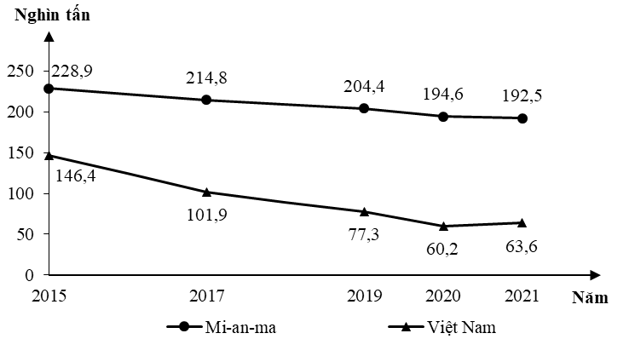

SẢN LƯỢNG ĐẬU TƯƠNG CỦA MI-AN-MA VÀ VIỆT NAM, GIAI ĐOẠN 2015 - 2021

*(Số liệu theo Niên giám thống kê ASEAN 2022, https://www.aseanstats.org)*

Theo biểu đồ, nhận xét nào sau đây đúng về thay đổi sản lượng đậu tương năm 2021 so với năm 2015 của Mi-an-ma và Việt Nam?

**A.** Mi-an-ma giảm nhanh hơn Việt Nam. **B.** Mi-an-ma giảm, Việt Nam tăng.

**C.** Việt Nam giảm nhanh hơn Mi-an-ma. **D.** Việt Nam giảm ít hơn Mi-an-ma.

**Câu 76.** Cho biểu đồ:

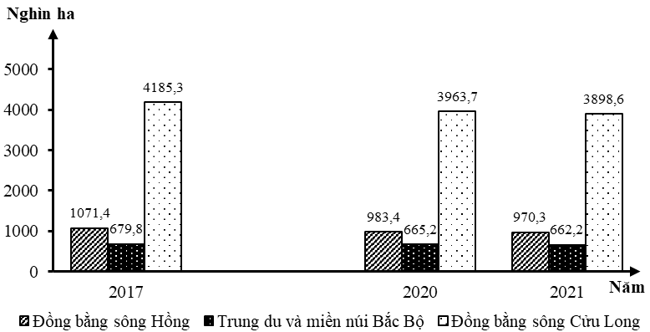

DIỆN TÍCH LÚA MỘT SỐ VÙNG NƯỚC TA, NĂM 2017, 2020 VÀ 2021

*(Số liệu theo Niên giám thống kê Việt Nam 2022, https://www.gso.gov.vn)*

Theo biểu đồ, nhận xét nào sau đây đúng về sự thay đổi diện tích lúa của một số vùng nước ta năm 2021 so với năm 2017?

**A.** Trung du và miền núi Bắc Bộ giảm nhiều hơn Đồng bằng sông Cửu Long.

**B.** Đồng bằng sông Cửu Long giảm chậm hơn Trung du và miền núi Bắc Bộ.

**C.** Đồng bằng sông Hồng giảm chậm hơn Đồng bằng sông Cửu Long.

**D.** Đồng bằng sông Cửu Longgiảm nhiều hơn Đồng bằng sông Hồng.

**Câu 77.** Cho biểu đồ:

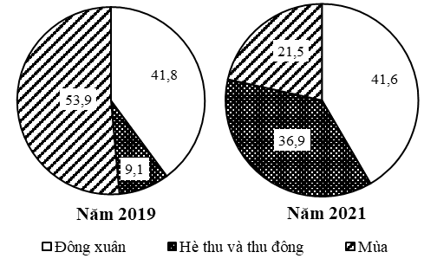

CƠ CẤU DIỆN TÍCH LÚA PHÂN THEO MÙA VỤ CỦA NƯỚC TA, NĂM 2019 VÀ 2021

(ĐƠN VỊ: %)

*(Số liệu theo Niên giám thống kê Việt Nam 2022, https://www.gso.gov.vn)*

Theo biểu đồ, nhận xét nào sau đây đúng về sự thay đổi cơ cấu diện tích lúa phân theo mùa vụ của nước ta, năm 2021 so với năm 2019?

**A.** Tỉ trọng lúa hè thu và thu đông tăng, lúa mùa giảm.

**B.** Tỉ trọng lúa mùa tăng, lúa hè thu và thu đông giảm.

**C.** Tỉ trọng lúa mùa tăng, lúa đông xuân giảm.

**D.** Tỉ trọng lúa đông xuân tăng, lúa mùa giảm.

**Câu 78.** Cho biểu đồ về diện tích và sản lượng cà phê của nước ta, giai đoạn 2015 - 2021:

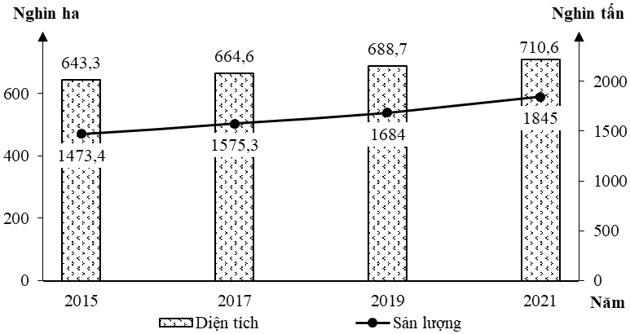

*(Số liệu theo Niên giám thống kê Việt Nam 2022, https://www.gso.gov.vn)*

Biểu đồ thể hiện nội dung nào sau đây?

**A.** Tốc độ tăng trưởng diện tích và sản lượng.

**B.** So sánh quy mô diện tích và sản lượng.

**C.** Cơ cấu diện tích và sản lượng.

**D.** Quy mô diện tích và sản lượng.

**Câu 79.** Cho biểu đồ về trị giá xuất khẩu, nhập khẩu của Cam-pu-chia, giai đoạn 2015 - 2021:

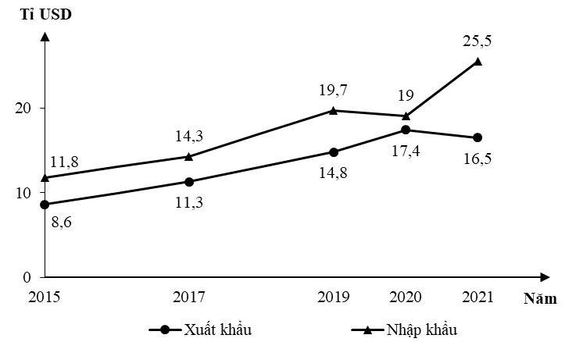

*(Số liệu theo Niên giám thống kê ASEAN 2022, https://www.aseanstats.org)*

Biểu đồ thể hiện nội dung nào sau đây?

**A.** Tốc độ tăng trưởng trị giá xuất khẩu, nhập khẩu.

**B.** Cơ cấu trị giá xuất khẩu, nhập khẩu.

**C.** So sánh trị giá xuất khẩu, nhập khẩu.

**D.** Sự chuyển dịch cơ cấu trị giá xuất khẩu, nhập khẩu.

**Câu 80.** Cho biểu đồ về sản lượng sắn của In-đô-nê-xi-a và Thái Lan, giai đoạn 2015 - 2021:

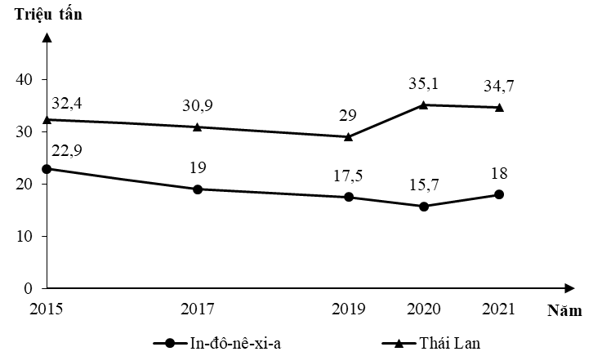

*(Số liệu theo Niên giám thống kê ASEAN 2022, https://www.aseanstats.org)*

Biểu đồ thể hiện nội dung nào sau đây?

**A.** Tốc độ tăng trưởng sản lượng. **B.** Cơ cấu sản lượng.

**C.** Quy mô sản lượng. **D.** Quy mô và cơ cấu sản lượng.

***------ HẾT ------***